

**Муниципальное казенное учреждение «Единая дежурно-диспетчерская служба, гражданская защита МО г. Партизанск» информирует:**

**Памятка**

**по пожарной безопасности для родителей и детей**

**Уважаемые родители!**

**Важный совет для ВАС:** рассказывайте детям о правилах пожарной безопасности; будьте примером во всех ситуациях, связанных с соблюдением правил пожарной безопасности!

**Помните: вы ответственны за безопасность ваших детей!**

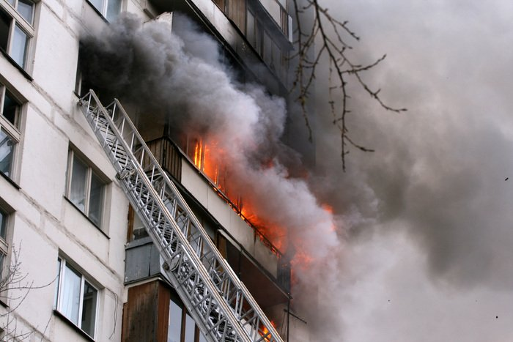 Безопасность детей – это приоритет для каждой семьи. Обучение правилам пожарной безопасности должно начинаться с раннего возраста. Дети, знающие основные правила, более осознанно относятся к возможным рискам и способны правильно действовать в экстренной ситуации.

**Родителям на заметку:**

* **Обратите внимание на электропроводку.** Регулярно проверяйте состояние розеток, выключателей и электроприборов. Не перегружайте сеть, используя одновременно много мощных устройств.
* **Храните спички и зажигалки в недоступном для детей месте.** Объясните детям опасность игр с огнем.
* **Не оставляйте детей одних дома с включенными электроприборами или зажженной плитой.** Даже на короткое время отсутствие контроля может привести к трагедии.
* **Научите детей правилам поведения при пожаре.** Объясните, как вызвать пожарную службу, что делать, если начался пожар, и как безопасно покинуть помещение.
* **Установите дома пожарный извещатель.** Он своевременно предупредит о задымлении или возгорании.
* **Содержите в порядке пути эвакуации.** Убедитесь, что двери и проходы не загромождены, и что все знают, как быстро покинуть дом в случае пожара.

**Детям следует знать:**

* **Не играйте со спичками и зажигалками.** Огонь – это не игрушка.
* **Не включайте электроприборы без разрешения взрослых.** Это может быть опасно.
* **Не подходите к открытому огню без присмотра взрослых.**
* **Если увидели огонь или дым – немедленно сообщите взрослым.**
* **Если в доме начался пожар – не паникуйте.** Вызовите пожарных по номеру 112 и покиньте помещение как можно быстрее.
* **При пожаре дым опаснее огня.** Старайтесь держаться ближе к полу, прикрывая рот и нос мокрой тканью.

**Помните:** **соблюдение правил пожарной безопасности поможет защитить вас и ваших близких от трагедии.**

**Берегите себя и своих детей!**

**В случае возникновения чрезвычайной ситуации или происшествия немедленно звоните:**

**- дежурному 6 ПСО ФПС ГПС Главного управления МЧС России по Приморскому краю тел. (42-363)6-29-75, 6-23-97, по телефону «101» или «112»;**

**- МКУ «ЕДДС, ГЗ МО г. Партизанск» (по единому номеру вызова экстренных служб 112, (42-363)6-04-99;**

**- дежурная часть отдела МВД России по Партизанскому городскому округу тел. 020, (42-363)6-31-81.**